Understanding Symmetry
Recognizes symmetry on 2-D and 3-D shapes  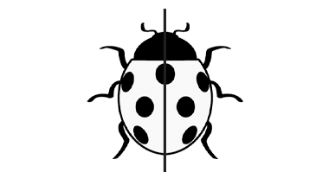  ”I used a Mira to find the line of symmetry.  When I folded the ladybug in half along the line, the two halves matched exactly.”  (« J’ai utilisé un Mira pour trouver la ligne de symétrie. Lorsque j’ai plié la coccinelle en deux le long de la ligne de symétrie, les deux moitiés correspondaient exactement. ») | Shows line(s) of symmetry on 2-D shapes  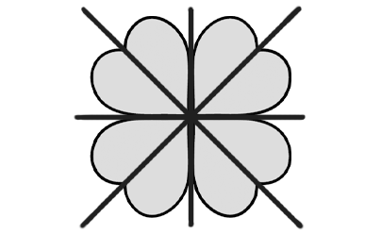  “I drew 4 lines to show the lines  of symmetry on the clover.  I used a Mira to check.”  (« J’ai tracé 4 lignes pour montrer les lignes de symétrie du trèfle. J’ai utilisé un Mira pour vérifier. ») | Describes order of rotation symmetry of 2-D shapes  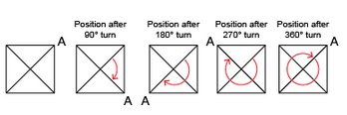  “A square has rotation symmetry  of order 4.”  (« Un carré a une symétrie de rotation d’ordre 4. »)
Observations/Documentation

Understanding Symmetry (cont’d)
Relates number of reflection and rotation symmetries of regular polygons to number of equal sides and angles  “A square has 4 equal sides and 4 equal angles. So, it has 4 lines of symmetry and order of rotation symmetry 4.”  (« Un carré a 4 côtés égaux et 4 angles égaux. Il possède donc 4 lignes de symétrie et un ordre de symétrie de rotation 4. ») | Classifies 2-D shapes by the number of reflection or rotation symmetries  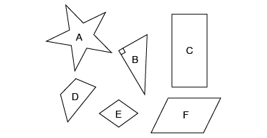  “I classified the shapes by order of rotation symmetry. Shapes B and D have order of rotation symmetry 1, Shapes C, E, and F have order of rotation symmetry 2, and Shape A has order of rotation symmetry 5.”  (« J’ai classé les figures par ordre de symétrie de rotation. Les figures B et D ont un ordre de symétrie de rotation 1, les figures C, E et F ont un ordre de symétrie de rotation 2, et la figure A a un ordre de symétrie de rotation 5. ») | Recognizes line and rotation symmetry in the environment  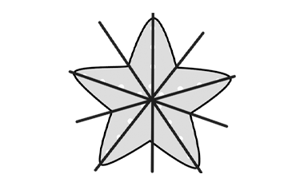  “A starfish has 5 lines of symmetry and  order of rotation symmetry 5."  (« Une étoile de mer possède 5 lignes de symétrie et un ordre de rotation de symétrie 5. »)
Observations/Documentation

Locating and Plotting Points on a Coordinate Grid
Uses coordinates to describe the location of points on a grid  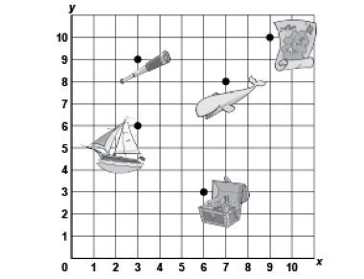  “The treasure chest is located at  (6, 3).”  (« Le coffre au trésor est situé à (6, 3). ») | Plots, locates, and labels points on a grid  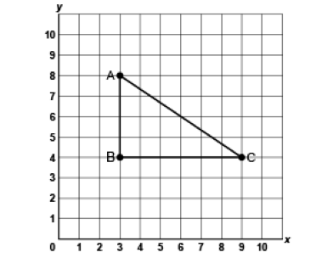  “I plotted A(3, 8), B(3, 4) and C(9, 4).  I joined the points to create a right triangle.”  (« J’ai tracé A(3, 8), B(3, 4) et C(9, 4). J’ai joint les points pour créer un triangle rectangle. ») | Uses positional language to describe the location of a point on a grid in relation to another point  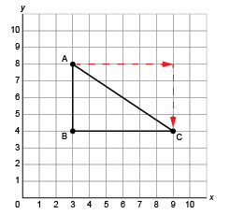  “Move right 6 squares and  down 4 squares from  Point A to get to Point C.”  (« Se déplacer de 6 cases à droite et de 4 cases en bas à partir du point A pour aller au point C. ») | Flexibly models and describes the location of the vertices of a polygon on a grid  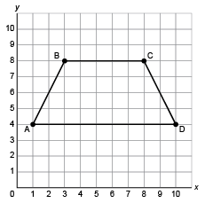  “The vertices of the trapezoid are at: A(1, 4), B(3, 8), C(8, 8), D(10, 4).”  (« Les sommets du trapèze se trouvent à : A(1, 4), B(3, 8), C(8, 8), D(10, 4). »)
Observations/Documentation

